الاحصاء الفلسطيني: انخفاض الـرقم القيـاسي لكميـات الإنتاج الصنـاعي في فلسطين
خلال شهر آذار، 03/2016

انخفاض الرقم القياسي لكميات الإنتاج الصناعي في فلسطين خلال شهر آذار 2016

سجل الرقم القياسي لكميات الإنتاج الصناعي انخفاضاً مقداره 1.30% خلال شهر آذار 2016 مقارنة بشهر شباط 2016، إذ انخفض الرقم القياسي لكميات الإنتاج الصناعي إلى 101.87 خلال شهر آذار 2016 مقارنة ب 103.20 خلال شهر شباط 2016 (شهر الأساس كانون أول 2015 = 100).

حركة كميات الإنتاج الصناعي على مستوى الأنشطة الاقتصادية الرئيسية
سجل نشاط إمدادات الكهرباء والغاز والبخار وتكييف الهواء انخفاضاً مقداره 8.06% والذي تشكل أهميته النسبية 11.98% من إجمالي أنشطة الصناعة.
كما سجل نشاط التعدين واستغلال المحاجر انخفاضاً مقداره 2.80% والذي تشكل أهميته النسبية 4.06% من إجمالي أنشطة الصناعة.
وسجلت أنشطة الصناعات التحويلية انخفاضاً مقداره 0.48% خلال شهر آذار 2016 مقارنة بالشهر السابق والتي تشكل أهميتها النسبية 83.19% من إجمالي أنشطة الصناعة.
في حين سجل نشاط إمدادات المياه وأنشطة الصرف الصحي وإدارة النفايات ومعالجتها ارتفاعاً بنسبة 2.83% والذي تشكل أهميته النسبية 0.78% من إجمالي أنشطة الصناعة.
أما على صعيد الأنشطة الفرعية والتي لها تأثير نسبي كبير على مجمل الرقم القياسي، فقد سجلت بعض أنشطة الصناعات التحويلية انخفاضاً خلال شهر آذار 2016 مقارنة بشهر شباط 2016 أهمها صناعة المنتجات الغذائية، صناعة منتجات التبغ، نشاط الطباعة واستنساخ وسائط الأعلام المسجلة، صناعة المشروبات، صناعة الخشب ومنتجات الخشب، وصناعة الورق ومنتجات الورق.
من ناحية أخرى سجل الرقم القياسي لكميات الإنتاج الصناعي ارتفاعاً في بعض أنشطة الصناعات التحويلية منها صناعة المنتجات الصيدلانية الأساسية ومستحضرتها، صناعة الأثاث، صناعة منتجات المعادن المشكلة عدا الماكنات والمعدات، صناعة الملابس، صنع منتجات المعادن اللافلزية الأخرى، وصناعة منتجات المطاط واللدائن.

الرقم القياسي لكميات الإنتاج الصناعي للأشهر
آذار 2015 – آذار 2016 (شهر الأساس كانون أول 2015 = 100 )

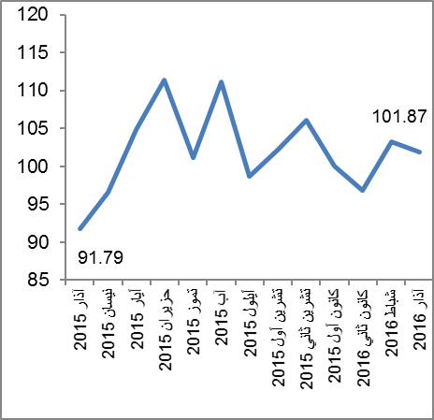

تنويه:

مع بداية العام 2016 تم تحديث شهر الأساس للرقم القياسي لكميات الانتاج الصناعي ليصبح كانون أول 2015 بدلاً من العام 2011، كما تم استخدام التصنيف الصناعي الدولي الموحد لجميع الأنشطة الاقتصادية (التنقيح الرابع) بدلاً من التنقيح الثالث.
- الأهمية النسبية للأنشطة تمثل التوزيع النسبي للقيمة المضافة للأنشطة الصناعية في العام 2013.

